Nombre: _____________________________________________Curso: ________ Ptos: _______

OA: “Cantar y tocar repertorio relacionado con la música escuchada, desarrollando habilidades tales como comprensión rítmica, melódica, conciencia de textura y estilo, expresividad, rigurosidad, fluidez de fraseo y dinámica, entre otros.”

Estimadas alumnas, junto con saludarles y esperando que se encuentren bien con sus familias, les comento que hoy practicaremos algunos ejercicios básicos de lectura y ritmos musicales.
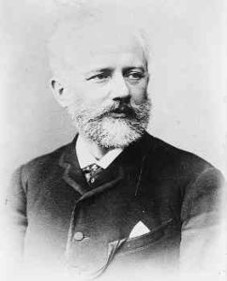
La actividad rítmica la basaremos en una composición correspondiente a una pieza de ballet, que pertenece al acto II, de la suite llamada “El Cascanueces” del compositor ruso Pyort Ilyich Tchaikovski, seguro lo escuchaste antes.
Pyotr Ilyich Tchaikovsky nació el 7 de mayo de 1840 en Rusia, y fue uno de los compositores más reconocidos de su natal Rusia y del mundo entero, por sus grandes aportes musicales al ballet clásico.
A continuación, les dejo un link para que disfruten su obra más reconocida, interpretada por una bailarina clásica.
https://www.youtube.com/watch?v=Wz_f9B4pPtg&feature=youtu.be
También les invito a ver el siguiente link de la misma obra “El Cascanueces”
https://www.youtube.com/watch?v=3d9-_IpssOw&feature=youtu.be
¿Te fijaste en el teclado que utilizaban para tocar la melodía principal? este teclado se le conoce como Celesta que es un instrumento de percusión con teclado, correspondiente a la categoría de idiófono, su sonido es muy similar al del metalófono.

Actividad: (30 pts.)
- Percute los patrones rítmicos, siguiendo la melodía de este fragmento musical.
https://www.youtube.com/watch?v=WIxq-1a_810&feature=youtu.be

Espero hayas disfrutado de esta gran obra, a través de este ejercicio rítmico el cual evaluaré cuando volvamos a clases presenciales, junto con la interpretación en metalófono, si tienes uno en casa yo te puedo enviar la partitura por correo para que puedas ensayarla desde ya, y si no, por mientras sigue practicando su rítmica a través del link YouTube.

